IT服务流程操作手册（微信）
--SSOA系统

概述
提供员工，在微信端及时上报IT故障，由相应运维工程师处理。
前提：员工使用微信，关注‘步步高企业号’。
流程：服务提报（用户）->服务处理（运维工程师）->服务评价（用户）。

关注微信企业号（步步高企业号）
关注步骤：
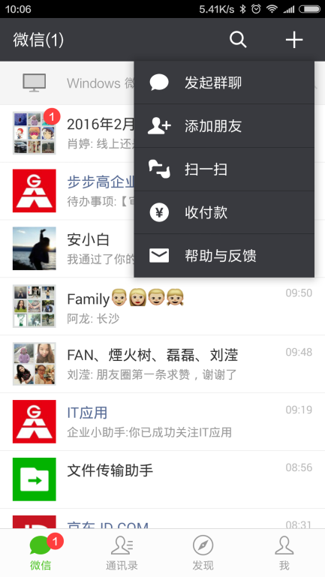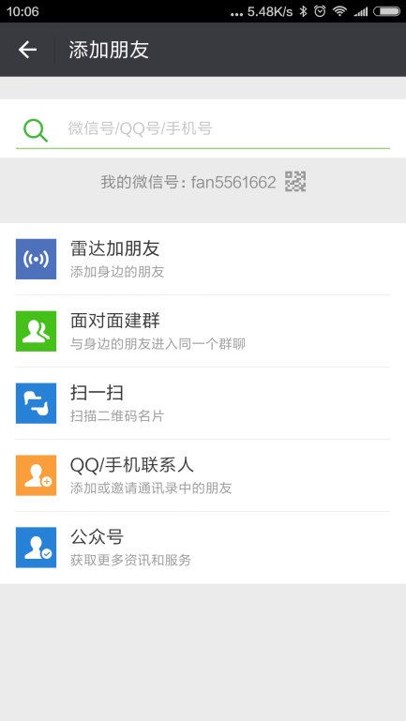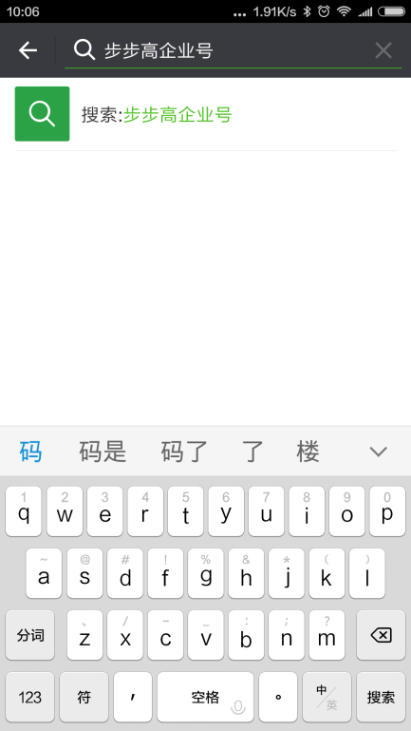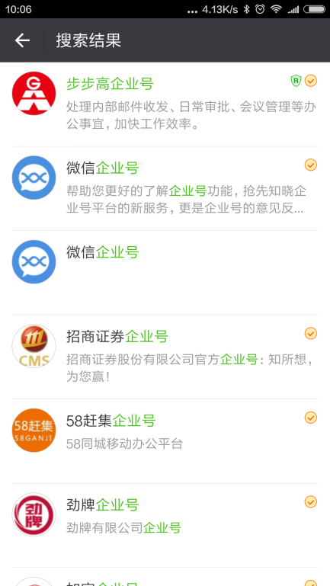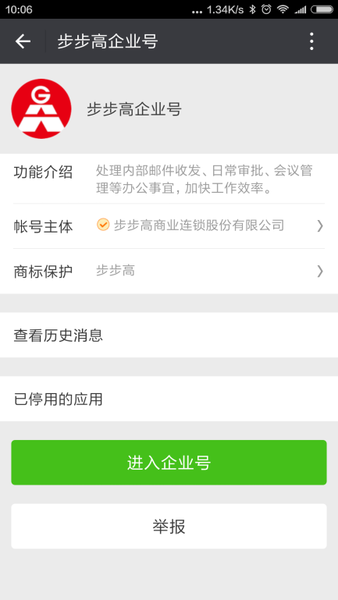
点击“关注”即可。

上报服务
进入企业号后，打开IT服务菜单，进入后完善提交信息。（可以拍照上传图片）
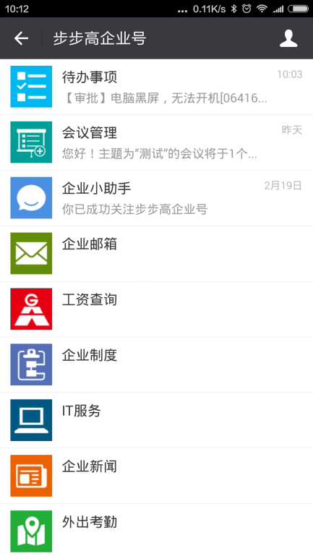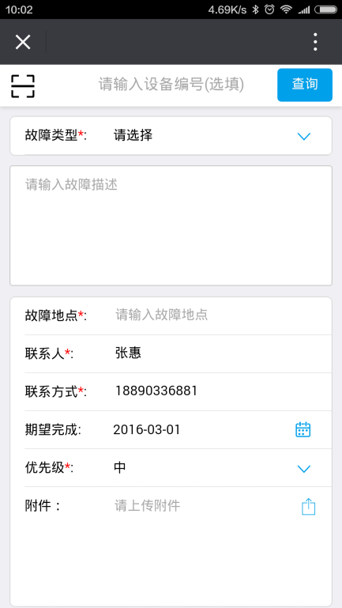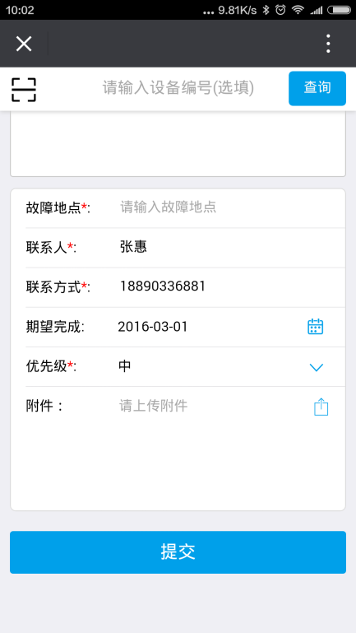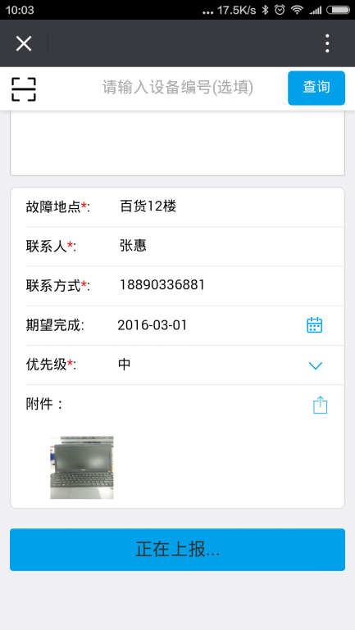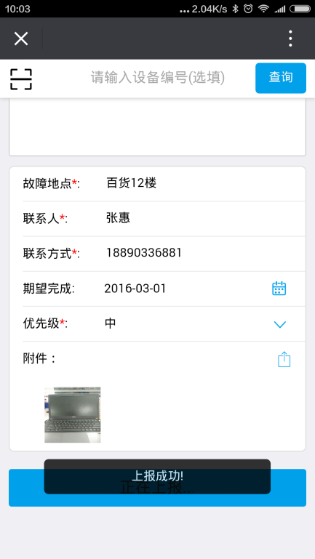

故障处理
当工程师收到服务请求时，会在待办列表中收到提醒消息。
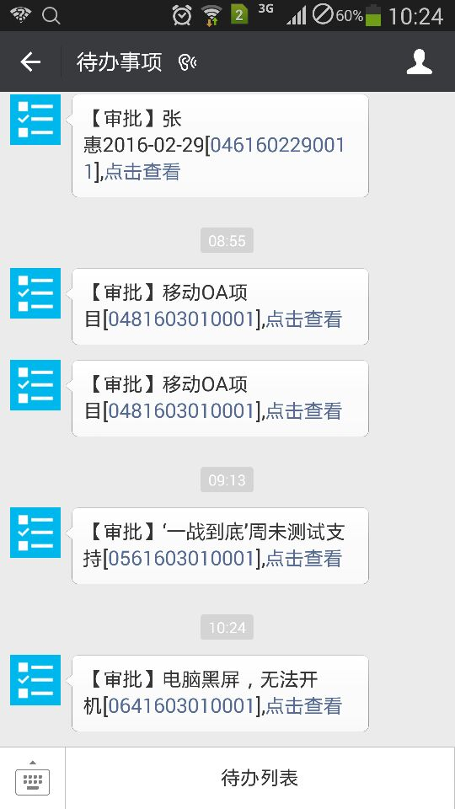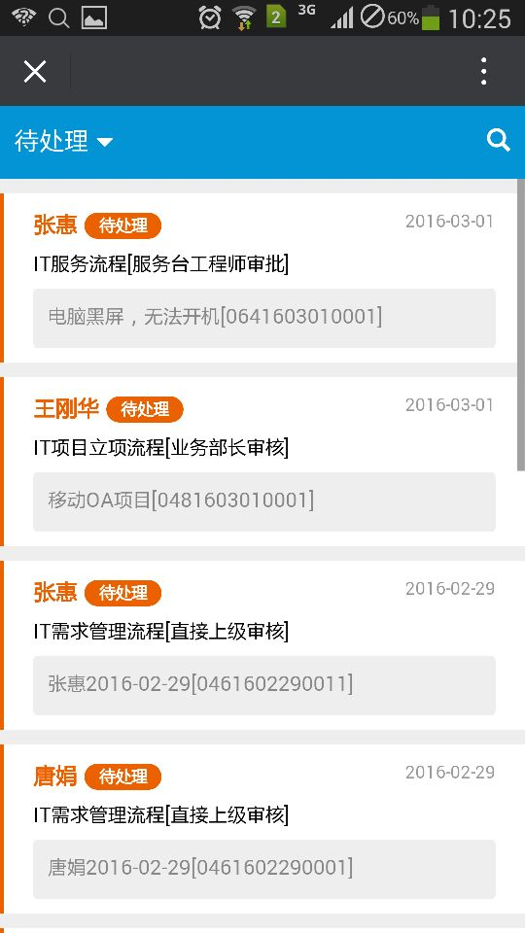

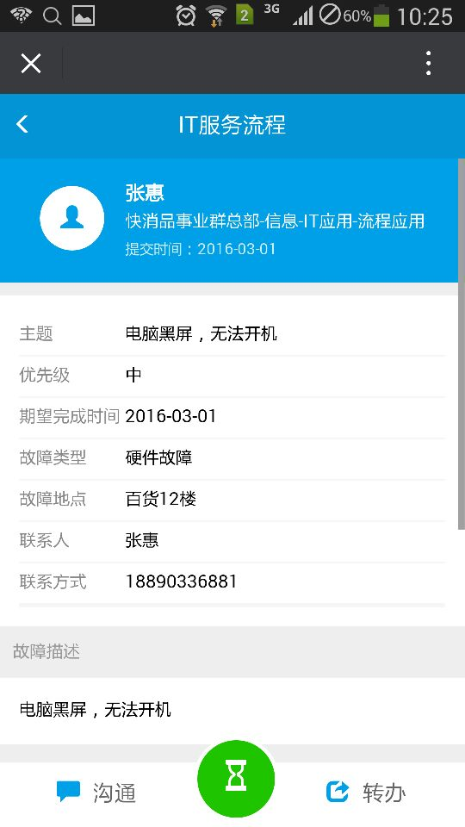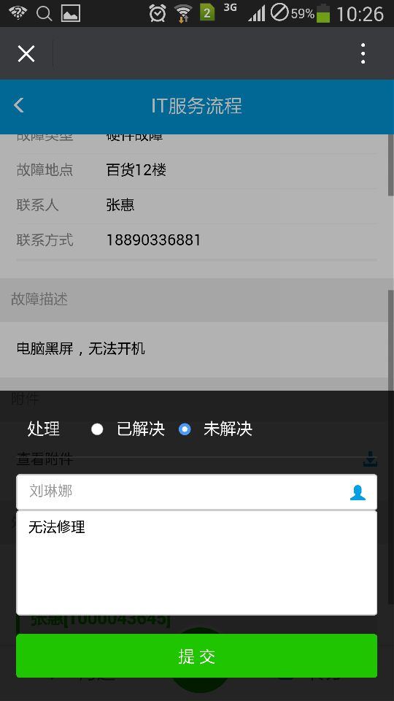
可查看提交人填写的故障内容，以及截图附件。

当前处理遇到问题时，可以选择下一级的工程师处理。
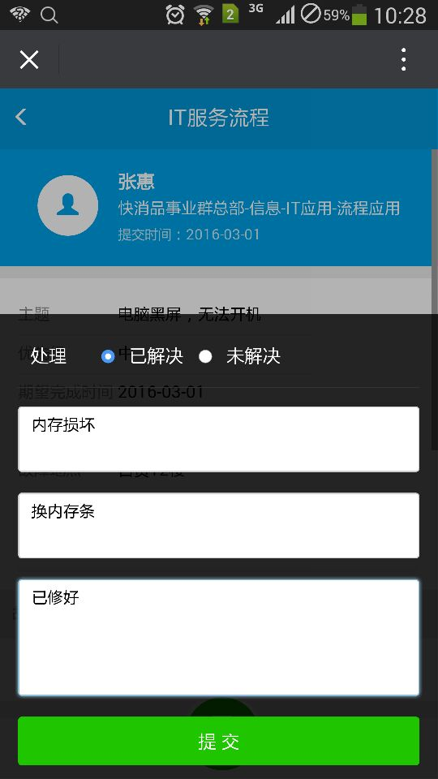
工程师处理完成后，会转回提交人审批，是否完成。

处理完成
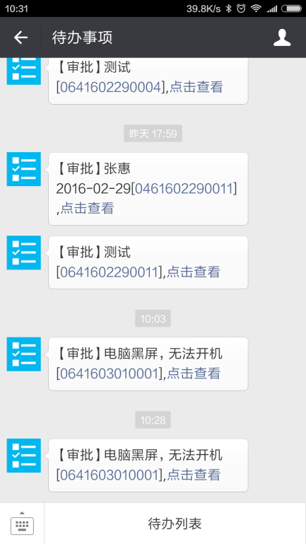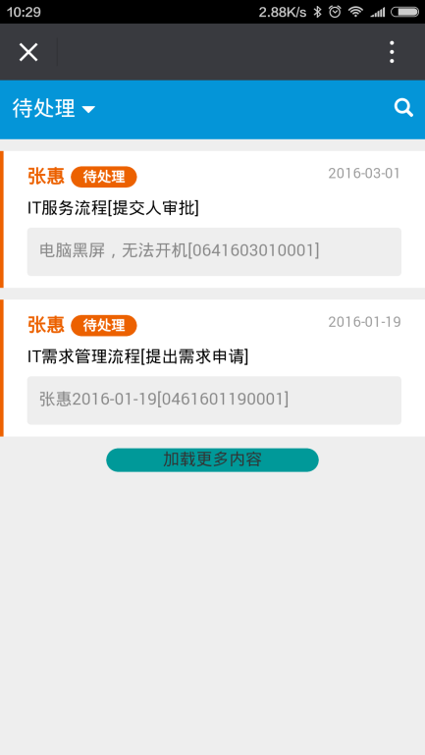
工程师处理完后，审批人会收到提醒。
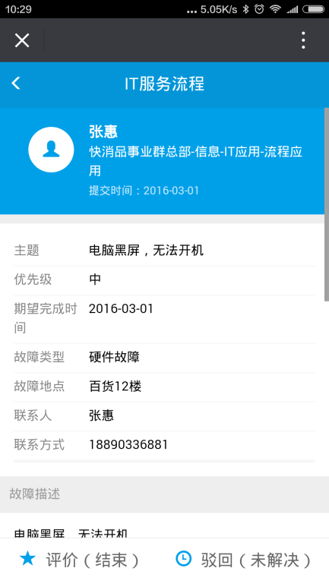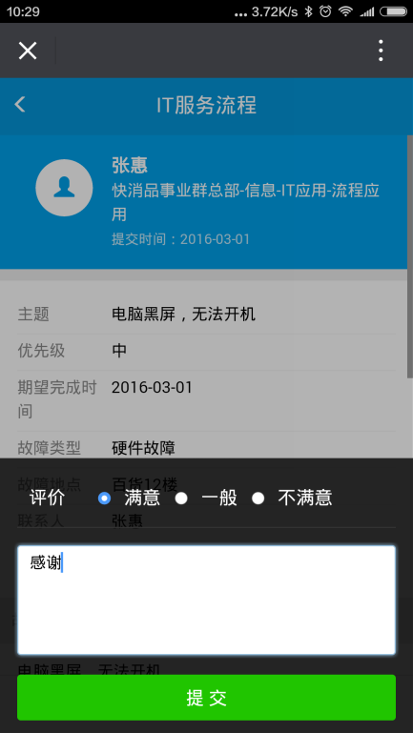
如果问题解决，选择评价（结束），如果没解决选驳回（未解决）。

